«Картотека проблемных ситуаций по основам безопасности
жизнедеятельности для старших дошкольников»

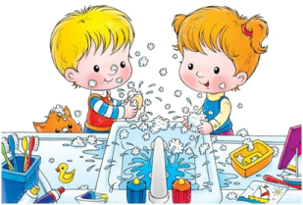

Составила старший воспитатель: Бухонко И.А.

Использование проблемных ситуаций в работе с дошкольниками
положительно влияет на развитие у детей творческого мышления, познавательных умений и способностей. Рубенштейн С.Л. говорил, что «Мышление обычно начинается с проблемы или вопрос, а, с противоречия. Проблемной ситуацией определяется вовлечение личности в мыслительный процесс. В проблеме имеются неизвестные, как бы незаполненные места. Для из заполнения, для превращения неизвестного в известное, необходимы соответствующие знания и способы деятельности, которые у человека поначалу отсутствуют».
Проблемная ситуация –состояние умственного затруднения детей,
вызванное недостаточностью ранее усвоенных ми знаний и способов деятельности для решения познавательной задачи, задания или учебной проблемы. Иначе говоря, проблемная ситуация –это такая ситуация, при которой субъект хочет решить трудные для него задачи, но ему не хватает данных, и он должен сам их искать.
Проблемная ситуация возникает, когда педагог преднамеренно
сталкивает жизненные представления детей (или достигнутый ими
уровень) с научными фактами, объяснить которые они не могут -не хватает знаний, жизненного опыта.
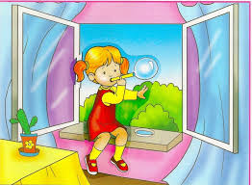

СИТУАЦИИ НА ТЕМУ «ЧТО БЫЛО БЫ, ЕСЛИ БЫ...»
«...люди не знали об опасности»
Задачи: Обследовать уровень знаний и навыков детей по ОБЖ; развивать мышление, внимание; воспитывать желание следовать правилам безопасности.
«...в детском саду объявили тревогу»
Формировать умения правильно и быстро реагировать на сигналы тревоги, закрепить знания детей о мерах противопожарной безопасности; развивать быстроту реакции, согласованность действий воспитателя и детей; воспитывать желание помогать
друг другу.
«...съесть незнакомую ягоду»
Закрепить знания о том, что детям дошкольного возраста есть любые грибы вредно и опасно; продолжать знакомить со съедобными и яд
овитыми ягодами и грибами; формировать умения высказываться полными предложениям и, развивать чувство осторожности к незнакомым ягодам; воспитывать чувство меры.
«...собака напала на ребенка»
Закрепить умения детей действовать в различных ситуациях, связанных с домашними животными; закрепить знания детей о гигиенических навыках после игр с домашними питомцами; дать представление о заболеваниях, передаваемых животными; учить выражать свои мысли полными предложениями; воспитывать любовь к животным.
«...взлететь высоко, как птица»
Познакомить детей с разнообразием птиц, учить понимать, что любые птицы могут быть источником заболеваний; дать представления о безопасном уходе за птицами, в том числе домашними питомцами; развивать мышление, связанную речь; воспитывать любовь к живому.
«...питаться только сладостями»
Дать представление о влиянии разнообразной пищи на детский организм; познакомить с некоторыми витаминами (А, В, С, Д) и их влиянии на здоровье; какие продукты приносят пользу, а какие вред; развивать связанную речь, активизировать словарный запас детей по теме; воспитывать культуру еды.

ПРИМЕРЫ СИТУАЦИОННЫХ ЗАДАЧ НА РАЗВИТИЕ МЫШЛЕНИЯ У ДЕТЕЙ.
Ситуация на транспорте (городском, железнодорожном).

Ты с бабушкой едешь в электричке. Она сошла на платформу, а ты не успел. Что будешь делать? Почему?

Бабушка села на поезд, а ты остался. Твои действия? Поясни, почему ты поступишь именно так, а не иначе?

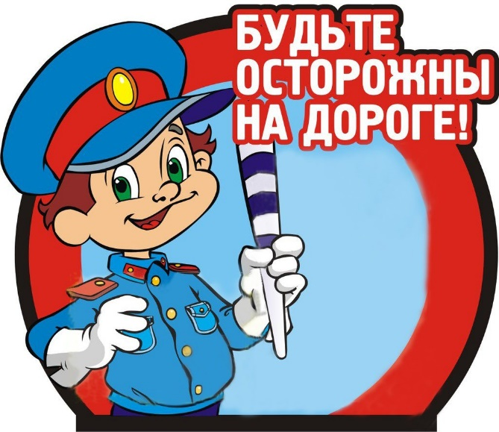

Ситуация с огнём.
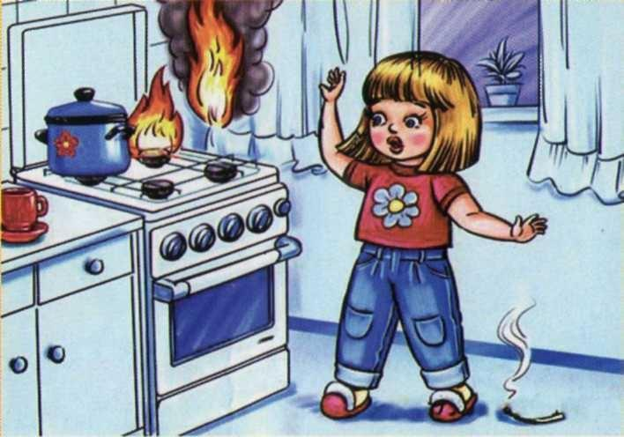

В квартире пожар.
Что ты будешь делать? Почему?

Дым в соседней квартире. Твои действия?

Ситуация с водой.
Видишь, что кто-то тонет. Как поступишь?

В квартире прорвало кран. Ты один дома. Что предпримешь сначала, что потом? Почему?

Почтовый голубь приносит телеграмму от гиппопотама о том, что
в Африке сильная засуха. Задача детей организовывать доставку
питьевой воды в специальных баллонах (их заменяют пластиковые бутылки); используя географическую карту, предложить способы доставки.
В уголке «Школа» сидит зайчик, у него забинтована лапка. Вопрос
детям: почему лапка забинтована, что могло произойти?

Лежит бумажная бабочка с оторванным крылышком,
вокруг нее изображения «печальных» цветов. Задание детям: высказать свои предположения, почему у бабочки такой вид и почему
цветы «грустные».

В уголке «Школа» находится сюжетная картина, изображающая голые, больные деревья. Задание детям: подумать, что произошло в этом лесу и как можно ему помочь.

Сказка «Репка»
У Деда неурожай: репка не выросла. Как ему помочь?

Тема: «Грибы»
Незнайка зовёт детей в лес за грибами, но не знает, какие грибы съедобные, а какие нет.

Тема: «Транспорт»
Животные Африки просят Айболита о помощи, но Айболит не знает на чём к ним добраться.

Тема: «Дома», «Свойства материалов»
Поросята хотят построить прочный дом, чтобы спрятаться от волка и не
знают, из какого материала это сделать.

Тема: «Фрукты»
Путешествуя по пустыне, дети захотели пить. Но с собой оказались только фрукты. Можно ли напиться?

Тема: «Свойства материалов»
В дождливую погоду надо прийти в детский сад, но какую обувь выбрать, чтобы прийти в детский сад, не промочив ноги.

Тема: «Язык мимики и жестов»
Путешествуем по миру, но не знаем иностранных языков.

Тема: « Погодные условия»
Отправились в путешествие по Африке, но какую одежду взять с собой,
чтобы было комфортно.

Тема: «Свойства металлов»
Буратино хочет открыть дверцу, в каморке у папы Карло, но ключ на дне
колодца. Как Буратино достать ключ, если он деревянный, а дерево не тонет.

Тема: «Стороны света»
Машенька заблудилась в лесу и не знает, как сообщить о себе и выйти из леса.

Тема: «Погодные условия»
Одна подруга живет далеко на Юге, и никогда не видела снега. А другая-живет на Крайнем Севере, там снег никогда не тает. Что можно сделать, чтобы одна смогла увидеть и снег, а другая —траву и деревья (только переезжать они никуда не хотят)?

Тема: « Измерение длины»
Красной Шапочке надо как можно быстрее попасть к
бабушке, но она не знает, какая дорожка длинная, а какая короткая...

Тема: « Выше, ниже»
Ивану - Царевичу надо найти клад, который зарыт под самой высокой елью. Но он никак не может решить, какая ель самая высокая.

Тема: «Лекарственные растения»
Незнайка в лесу поранил ногу, а аптечки нет. Что можно сделать.

Тема: «Почва»
Машенька хочет посадить цветы, но не знает, на какой почве цветы будут расти лучше.

Тема: « Свойства дерева»
Побежал Буратино в школу, а перед ним широкая река, и мостика не видно. В школу нужно торопиться. Думал –думал Буратино как же ему через речку перебраться.
Противоречие: Буратино должен перебраться через речку, так как может опоздать в школу, и боится войти в воду, так как не умеет плавать и думает, что утонет. Что делать?

Тема: « Часы»
Золушке надо вовремя уйти с бала, а дворцовые часы вдруг остановились.

Тема: «Свойства воздуха»
Незнайка с друзьями пришли на речку, но Незнайка не умеет плавать. Знайка предложил ему спасательный круг. Но он все равно боится, и думает, что утонет.
Тема: «Увеличительные приборы»
Дюймовочка хочет написать письмо маме, но беспокоится, что мама не сможет его прочесть из-за очень маленького шрифта.

Тема: «Средства связи»
У слонёнка заболела бабушка. Надо вызвать доктора, но он не знает как.

Тема: «Свойства бумаги»
Почемучка приглашает в путешествие по реке, но не знает, подойдёт ли для этого бумажный кораблик?

Тема: « Свойства копировальной бумаги»
Миша хочет пригласить на свой день Рождения много друзей, но как сделать много пригласительных билетов за короткий срок?

Тема: «Свойства магнита»
Как Винтику и Шпунтику быстро найти нужную железную деталь, если она затерялась в коробке среди деталей из разных материалов?

Тема: «Дружба красок»
Золушка хочет пойти на бал, но пускают только в оранжевых нарядах.

ПРОБЛЕМНЫЕ СИТУАЦИИ
МЕЖЛИЧНОСТНЫХ
ОТНОШЕНИЙ СВЕРСТНИКОВ.
У многих детей уже в дошкольном возрасте формируется и закрепляется негативное отношение к другим, которое может иметь весьма печальные отдаленные последствия. Вовремя определить проблемные формы межличностных отношений и помочь ребенку преодолеть их -важнейшая задача педагогов.
- Галина Анатольевна, если бы сломался цветок, вы бы очень рассердились?
-Наверное, рассердилась бы. А почему ты спрашиваешь?
-А я видела, как Рита сломала цветок. Что можно сказать о поступке Риты?
Какую пословицу вы знаете, которая подходит в данной ситуации?

У Кати укатился мяч и ударился о твою ногу.
Никита закричал.
-Ты что не видишь, куда мяч бросаешь? Мне же больно.
Как бы вы поступили иначе Что вы скажете друг другу?

Ника пришла в новом платье. Наташа увидела и громко сказала.
-Что хвастаешься? Подумаешь, мне мама еще лучшее платье купила.
Права ли Наташа в такой ситуации?

Саша до сих пор не научился завязывать шнурки.
Никита в раздевальной комнате кричит.
-Ха, посмотрите, скоро в школу пойдет, а шнурки не умеет завязывать.
Катя молча подошла и помогла Саше.
Чей поступок верный?

Дети вернулись с прогулки. Быстро разделись, ушли в группу. Андрей
выглянул в раздевальную комнату и кричит.
Галина Анатольевна, а Сережа сапоги не убрал на место.
Галина Николаевна с укоризной посмотрела на Андрея.
Почему? Как бы ты поступил на месте Андрея.

Дети рисуют. У Оли сломался карандаш. Она выхватила из рук Риты
карандаш. Рита встала и пересела на другое место.
Почему Рита ушла за другой стол? Как бы поступил ты?

Группа мальчиков строит замок. Алеша подошел и положил сверху доску. Замок развалился. Что сказали ему мальчики? Как бы ты поступил?

Утром Слава играл с Артемом. Когда пришел Рома, Слава стал играть с ним. Артем подошел и сказал Славе.
-Ты предатель.
Рома обиделся. Как ты думаешь, почему?

В раздевальной Галина Анатольевна разговаривает с мамой Артема. Рита подходит и говорит.
-А вы знаете, что ваш Артем самый последний одевается.
Галина Анатольевна сделала замечание Рите.
Как вы думаете, что сказала Рите Галина Анатольевна?

Света выходит в раздевальную и громко говорит.
-Я с Никой больше не дружу. Она меня называет Светкой-конфеткой.
Почему обиделась Света?

Во время обеда Вите Валентина Ивановна предложила добавку.
Витя говорит.
-Не нужна мне ваша добавка.
Что бы ты сказал Валентине Ивановне?

После обеда дети уснули. Наташе не спится. Она постоянно обращается к воспитателю.
-Поправьте мне одеяло.
-Я хочу в туалет.
-А Саша громко сопит, мне мешает.
Как бы поступили вы?

Во время полдника Саша поставил стул очень близко к столу. Когда стал усаживаться, толкнул Никиту. Тот пролил молоко.
Никита громко сказал.
-Ты, что не видишь? Я с тобой не хочу сидеть рядом.
Прав ли Никита? Как бы ты поступил на месте Саши и Никиты?
